问题一：1.证明：对于连接任意两个状态A,B的任意两个可逆过程（1）,（2），假设（1）,（2）两个可逆过程的熵变不等，即

$${ΔS}_{(1)}≠{ΔS}_{(2)}$$

则对于由A状态经过（1）到B状态再经过（2）返回A状态这一可逆循环，其熵变为

$${ΔS}_{ABA}={ΔS}_{(1)}-{ΔS}_{\left(2\right)}≠0$$

即

$${ΔS}_{ABA}=\int_{A}^{A}{\frac{dQ}{T}}≠0$$

又由克劳修斯不等式，对任意循环

$$\oint{\frac{dQ}{T}}≤0$$

于是有

$${ΔS}_{ABA}=\int_{A}^{A}{\frac{dQ}{T}}<0$$

故这一可逆过程的内能变化为

$$U_{ABA}=\int_{A}^{A}{dQ}<0$$

由A状态回到A状态，物质竟然内能减少，也就是说相同的状态有不同的内能，这显然是荒谬的，因此假设错误。

故对于连接相同两个状态的不同的可逆过程，其熵变相等。

2.解：设N为气体具有的分子个数，n为单个气体分子的（未被冻结的）自由度数目， $T_{A}$ 为气体在A处的温度（热力学温标K）， $V_{A},V_{B},V_{C}$ 分别为气体在A,B,C处的体积， $P_{A},P_{B},P_{C}$ 分别为气体在A,B,C处的压强。 $k_{B}$ 代表玻尔兹曼常数。

对于A到B过程，由于其为等温膨胀并吸热 $Q_{1}$，熵变为

$$ΔS_{AB}=\int_{A}^{B}{\frac{dQ}{T}}$$

$$=\int_{A}^{B}{\frac{PdV}{T_{A}}}(热力学第一定律)$$

$$=\int_{V_{A}}^{V_{B}}{\frac{Nk_{B}T_{A}dV}{VT_{A}}}$$

$$=Nk_{B}ln\frac{V_{B}}{V_{A}}$$

对于A经过C到B过程，其熵变可分解为A到C和C到B两过程熵变之和，即

$$ΔS_{ACB}=ΔS_{AC}+ΔS_{CB}$$

其中，对于A到C过程，由于其为绝热膨胀过程，与外界热量交换为0，故熵变为0，即

$$ΔS_{AC}=\int_{A}^{C}{\frac{dQ}{T}}=\int_{A}^{C}{\frac{0}{T}}=0$$

对于C到B过程，其熵变为

$$ΔS_{CB}=\int_{C}^{B}{\frac{dQ}{T}}$$

$$=\int_{C}^{B}{\frac{dU+PdV}{T}}\left(根据热力学第一定律\right)$$

$$=\int_{C}^{B}{\frac{dU}{T}}+\int_{C}^{B}{\frac{PdV}{T}}$$

$$=\int_{T_{C}}^{T_{B}}{\frac{N\frac{n}{2}k_{B}dT}{T}}+\int_{V_{C}}^{V_{B}}{\frac{PdV}{\frac{PV}{Nk_{B}T}}}(根据理想气体状态方程)$$

$$=\frac{n}{2}Nk_{B}ln\frac{T_{C}}{T_{B}}+Nk_{B}ln\frac{V_{B}}{V_{C}}$$

$$=\frac{n}{2}Nk_{B}ln\frac{\frac{P_{c}V_{C}}{Nk_{B}}}{\frac{P_{B}V_{B}}{Nk_{B}}}+Nk_{B}ln\frac{V_{B}}{V_{C}}$$

$$=\frac{n}{2}Nk_{B}ln\frac{P_{B}V_{B}}{P_{c}V_{C}}+Nk_{B}ln\frac{V_{B}}{V_{C}}……*$$

(i)因为A到B过程为等温过程，故

$$P_{A}V_{A}=P_{B}V_{B}=k_{B}NT_{A}……①$$

(ii)因为A到C过程为绝热过程，故

$$P_{A}V_{A}^{γ}=P_{C}V_{C}^{γ}=constant$$

$$⟹P_{C}V_{C}=\frac{P_{A}V_{A}^{γ}}{V_{C}^{γ-1}}$$

其中 $γ=\frac{n+2}{n}$，故

$$P_{C}V_{C}=\frac{P_{A}V_{A}^{\frac{n+2}{n}}}{V_{C}^{\frac{2}{n}}}……②$$

将①、②式代入\*式中，得

$$ΔS_{CB}=\frac{n}{2}Nk_{B}ln\frac{P_{A}V_{A}}{\frac{P_{A}V_{A}^{\frac{n+2}{n}}}{V_{C}^{\frac{2}{n}}}}+Nk_{B}ln\frac{V_{B}}{V_{C}}$$

$$=\frac{n}{2}Nk_{B}ln\frac{V_{C}^{\frac{2}{n}}}{V_{A}^{\frac{2}{n}}}+Nk_{B}ln\frac{V_{B}}{V_{C}}$$

$$=Nk_{B}ln\frac{V_{B}}{V_{A}}$$

故对于A经过C到B过程，其熵变为

$$ΔS_{ACB}=ΔS_{AC}+ΔS_{CB}$$

$$=Nk_{B}ln\frac{V_{B}}{V_{A}}$$

故 $ΔS_{AB}=ΔS_{ACB}$，A到B过程的熵变等于A经过C到B过程的熵变。

问题二：本题中气体对外做的功W为正表示对外做正功（体积膨胀），为负表示对外做负功（体积收缩）；和外界交换的热量Q为正代表吸热，为负代表放热；内能变化 $ΔU$ 为正代表内能增加，为负代表内能减少。

1.解：设气体的物质的量为n，定容热容量为 $C_{V}$（若气体为空气，则常温下 $C_{V}=\frac{5}{2}N_{A}k_{B}$）。 $N_{A}$ 代表， $k_{B}$ 代表玻尔兹曼常数。

$1→2$ 过程中，气体温度不变，故其内能变化为0，即

$${ΔU}_{1→2}=0$$

对外界做功为

$$W_{1→2}=\int_{V_{1}}^{V_{2}}{pdV}=\int_{V_{1}}^{V_{2}}{\frac{nN_{A}k_{B}T_{2}dV}{V}}=nN_{A}k_{B}T_{2}\int_{V_{1}}^{V_{2}}{\frac{dV}{V}}=nN_{A}k_{B}T_{2}\ln{\frac{V_{2}}{V_{1}}}$$

根据热力学第一定律，和外界交换的热量为

$$Q_{1→2}={ΔU}_{1→2}+W_{1→2}=nN_{A}k_{B}T_{2}\ln{\frac{V_{2}}{V_{1}}}$$

$2→3$ 过程中，气体体积不变，故其对外界做功为0，即

$$W_{2→3}=0$$

内能变化为

$${ΔU}_{2→3}=nC_{V}\left(T_{1}-T_{2}\right)$$

根据热力学第一定律，与外界交换的热量为

$$Q_{2→3}={ΔU}_{2→3}+W_{2→3}=nC_{V}\left(T_{1}-T_{2}\right)$$

$3→4$ 过程中，气体温度不变，故其内能变化为0，即

$${ΔU}_{3→4}=0$$

对外界做功为

$$W_{3→4}=\int_{V_{2}}^{V_{1}}{pdV}=\int_{V_{2}}^{V_{1}}{\frac{nN_{A}k_{B}T_{1}dV}{V}}=nN_{A}k_{B}T_{1}\int_{V_{2}}^{V_{1}}{\frac{dV}{V}}=nN_{A}k_{B}T_{1}\ln{\frac{V_{1}}{V_{2}}}$$

根据热力学第一定律，和外界交换的热量为

$$Q_{3→4}={ΔU}_{3→4}+W_{3→4}=nN_{A}k_{B}T_{1}\ln{\frac{V_{1}}{V_{2}}}$$

$4→1$ 过程中，气体体积不变，故其内能变化为0，即

$$W_{4→1}=0$$

根据理想气体状态方程，气体内能变化为

$${ΔU}_{4→1}=nC_{V}\left(T_{2}-T_{1}\right)$$

根据热力学第一定律，和外界交换的热量为

$$Q_{4→1}={ΔU}_{4→1}+W_{4→1}=nC_{V}\left(T_{2}-T_{1}\right)$$

2.解：整个循环气体从热源总共吸收的热量 $Q_{2}$ 为

$$Q_{2}=Q_{1→2}=nN_{A}k_{B}T_{2}\ln{\frac{V_{2}}{V_{1}}}$$

对外做功为

$$W_{tot}=W_{1→2}+W_{2→3}+W_{3→4}+W_{4→1}=nN_{A}k_{B}T_{2}\ln{\frac{V_{2}}{V_{1}}}+nN_{A}k_{B}T_{1}\ln{\frac{V_{1}}{V_{2}}}$$

$$=nN_{A}k_{B}(T_{2}-T_{1}) \ln{\frac{V_{2}}{V_{1}}}$$

此热机的效率为

$$η=\frac{W_{tot}}{Q_{2}}=\frac{nN_{A}k_{B}\left(T_{2}-T_{1}\right)\ln{\frac{V_{2}}{V_{1}}}}{nN_{A}k_{B}T_{2}\ln{\frac{V_{2}}{V_{1}}}}=\frac{T_{2}-T_{1}}{T_{2}}$$

此热机的效率与工作于 $T_{1}$ 和 $T_{2}$ 两个热源的Carnot热机的效率相等。

因为根据热力学第二定律，所有热机中可逆热机效率最高，且对于任何可逆热机，这一效率都为 $\frac{T_{2}-T_{1}}{T_{2}}$。

问题三：答：如图。

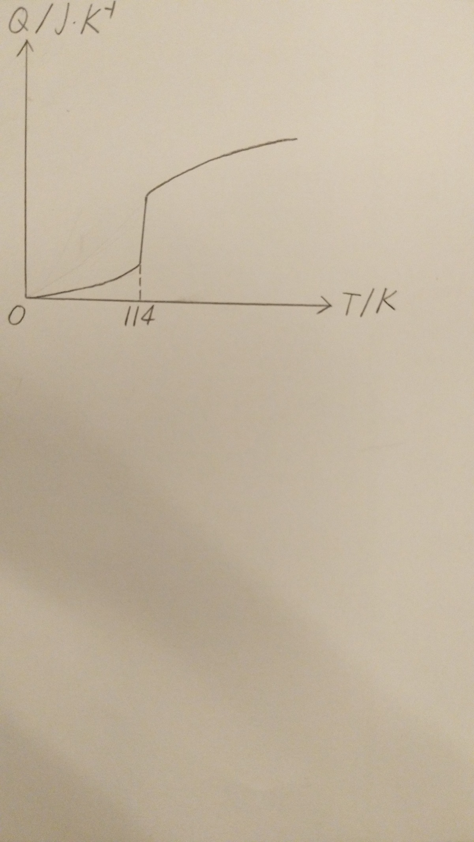

作图依据：由于 $C_{P}/T-T$ 图中线上各点都为可逆过程，故

$$dS\left(T\right)=\frac{dQ}{T}=\frac{C_{V}dT}{T}$$

则

$${\left[S\left(T\right)\right]}^{'}=\frac{dS(T)}{dT}=\frac{C_{V}}{T}$$

因此S-T图中曲线的斜率即为 $C_{P}/T-T$ 图中曲线上相同横坐标处的函数值。